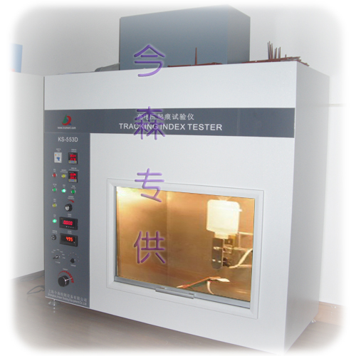
KS-335D 高电压起痕试验仪

KS-335D 高电压起痕试验仪是依据GB/T6553-2003/IEC60587-1984《评定在严酷环境条件下使用的电气绝缘材料耐电痕化和蚀损的试验方法》等标准规定的模拟试验项目。
KS-335D 高电压起痕试验仪适用于对电工电子产品、家用电器及其材料进行耐电痕化和蚀损的试验，模拟在工频（48Hz - 62Hz）下，用液体污染物和斜面试样，通过耐电痕化和蚀损的测量评定在严酷环境条件下使用的电气绝缘材料的耐电痕化和蚀损等级。在电器产品受潮湿和杂质环境的影响下，不同极性带电部件之间或带电部件与接地金属之间可能会引起绝缘上的漏电，产生的电弧对电器造成击穿短路或由于放电使材料电蚀损，甚至起燃导致火灾。本试验仪就是模拟上述情况对绝缘材料进行的一种破坏性试验，用以测量和评定在规定电压下，绝缘体在电场和含杂质水的作用时的相对耐漏电起痕性，适用于电工电子产品、家用电器的固体电器绝缘材料及其产品，如：继电器插座、转换开关盖、接触器等。
KS-335D 高电压起痕试验仪的性能参数：
施加电压 | 0 ～6000V±5%可调，当试验中高压回路电流达到或超过 60mA持续 2S 后，继电器动作，切断电流，蜂鸣器报警指示试品不合格，这时按电压停止即可解除报警声
滤纸尺寸 | 按照标准尺寸要求制做，滤纸厚度为 0.15 ～ 0.17mm
滴液装置 | 滴液装置高度可调，污染液流速在 0.075 ~ 0.9mL / min可调，试验时间可预置，有精密的注射泵和微量泵方式供客户选定
滴液间隔时间 | 0 ~ 99.99S 连续可调
污染液 | 氯化铵、异辛基苯氧基聚乙氧基乙醇、非离子型湿润剂配以蒸馏水或去离子水混合物。污染液在(23士)1℃时的电阻率应为(3.95 士0.05)Ω·m
电极 | 上、下电极厚度为 0.5mm，为304不锈材料，尺寸按照标准尺寸要求制做，上、下电极之间的间距为 50±0.5mm
电源要求 | AC220（±10%）V/50HZ （其他规格可定制）
外形尺寸 | 宽 1120mm × 深 520mm × 高 1350mm ，排气孔径Φ100mm；

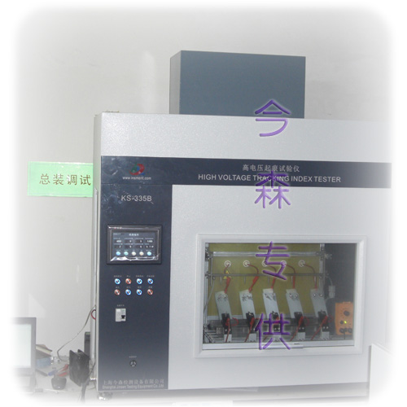
KS-335B 高电压起痕试验仪

KS-335B 高电压起痕试验仪是冷板加高档喷涂外箱；采用目前最先进的PLC控制，做到智能化控制方式；有TFT真彩色液晶可选配； 可做到客户的人性化操作界面的升级，真正达到国际比对结果。
KS-335B 高电压起痕试验仪是依据GB/T6553-2003/IEC60587-1984《评定在严酷环境条件下使用的电气绝缘材料耐电痕化和蚀损的试验方法》等标准规定的模拟试验项目。
KS-335B 高电压起痕试验仪适用于对电工电子产品、家用电器及其材料进行耐电痕化和蚀损的试验，模拟在工频（48Hz - 62Hz）下，用液体污染物和斜面试样，通过耐电痕化和蚀损的测量评定在严酷环境条件下使用的电气绝缘材料的耐电痕化和蚀损等级。在电器产品受潮湿和杂质环境的影响下，不同极性带电部件之间或带电部件与接地金属之间可能会引起绝缘上的漏电，产生的电弧对电器造成击穿短路或由于放电使材料电蚀损，甚至起燃导致火灾。本试验仪就是模拟上述情况对绝缘材料进行的一种破坏性试验，用以测量和评定在规定电压下，绝缘体在电场和含杂质水的作用时的相对耐漏电起痕性，适用于电工电子产品、家用电器的固体电器绝缘材料及其产品，如：继电器插座、转换开关盖、接触器等。

KS-335B 高电压起痕试验仪的性能参数：
控制方式 | 采用目前最先进的PLC控制，做到智能化控制方式 | 利用数字化的流量控制系统，精准地控制污染液的流量
控制方式 | 采用目前最先进的PLC控制，做到智能化控制方式 | 全自动调节精确试验电压
显示方式 | 真彩色液晶显示（标配7寸威纶16：9触摸屏），可做到客户的人性化操作界面的升级
数据输出 | 测试结束时，设备自动判定合格与不合格
数据输出 | 生成测试报告测试报告打印
上位机软件 | 实现测试报告的自动编号、存储和打印
箱体结构 | 冷板加高档烤漆
按钮开关 | 高档金属按钮
污染液 | 电阻率为3.95±0.05Ω.m
污染液流速 | 0-1.2ml/min可调
试验电压 | 0 ～6000V±5%可调；
试验工位 | 5块试样同时进行测试；
电极 | 上、下电极厚度为 0.5mm，为316不锈材料，尺寸按照标准尺寸要求制做，上、下电极之间的间距为 50±0.5mm
起痕判断 | 当前电流达到或超过 60mA持续延迟2.00s（±10%）停止工作并输出结果（合格与否）
外形尺寸 | 宽 1120mm × 深 520mm × 高 1350mm ，排气孔径Φ100mm
试验电源 | AC220（±10%）V/50HZ （其他规格可定制）
KS-335B 高电压起痕试验仪的试验记录样式：
编号 | 试验日期 | 试验时间 | 试样件数 | 击穿试样编号 | 击穿时间 | 击穿电流 | 试验判定
1
2
3
4
5
6
7
8
设备配置清单

序号 | 名 称 | 品牌/规格 | 数 量
1 | 燃烧箱体 | 304不锈钢加桔形漆烤漆 | 1台
2 | 电缆及线材 | 低压起帆电缆/高压15KV硅胶线 | 1批
3 | 按钮开关 | 高亮不锈钢按钮 | 8个
4 | 漏电开关 | 施耐德 | 1个
5 | 可编程控制器 | 松下 | 1台
6 | 人机界面 | 台湾威纶 | 1台
7 | 电压传感器 | 科立恒 | 1台
8 | 电流传感器 | 科立恒 | 5台
9 | 高压变压器 | 220V/6KV | 1台
10 | 高压电阻 | 1K/10K/22K | 15个
11 | 高压继电器 | 上海斯丹麦德 | 1个
12 | 高压继电器 | GTVAC | 1支
13 | 中间继电器 | 日本和泉 | 1支
14 | 开关电源 | 台湾明纬 | 2个
15 | 计量泵 | 德国ProMinent | 5台
16 | 试验电极 | 0.5mm316不锈钢加工 | 10套
17 | 试验台 | LED射灯 | 1套
18 | 高压接插头 | 台湾MC | 5套
19 | 排风机 | 台湾建准 | 1台
20 | 照明灯 | LED射灯 | 1套
21
22
23
24
25

